2020年度坪山区科技创新专项资金申报材料
初审指引

一、认证审核
营业执照上传副本（或统一社会信用代码）、法人代表委托书等原件扫描件，图片清晰真实，与系统填写公司名字保持一致。
二、初审（形式审查）流程及问题
（一）初审（形式审查）流程
1、系统材料对照对应申报项目清单保持齐全、清晰、完整。若满足要求，审核人员给予审核通过。
2、生成带防伪水印的文件供企业下载打印（系统已生成页码），盖公章骑缝章。
3、每个项目一式两份，胶装提交。
（二）相关常见问题
1、申报内容年限不对
无特殊规定外，申报项目原则基于 2019 年发生。
2、财务报表无审计，有缺漏
需要提供完整的上一个审计年度审计报告，具体特殊要求以对应清单要求为准。
3、无法人签字
在首页法人签字处未签字，法人签字样本页未提交签字样本。
4、材料盖章
材料原则上要求每页盖章（包括封面以及内容页）、骑缝章。
5、无防伪水印、页码错乱、无目录
系统通过后会生成带水印电子版文件，页码自动生成排序，企业下载打印盖章，请勿擅自修改。另外请企业根据生成文件编辑目录，装订其中。
6、重复上传提交
企业如需修改已提交信息材料，需先与审核人员联系沟通退回后再重新发起提交，避免后续系统数据重复及纸质收件不一致。
7、申报金额填写有误
企业认真核对申报金额大小写及单位，保持一致及准确性。
8、纸质资料递交过于集中
建议申报企业线下递交纸质材料按照系统生成约定时间至审核地点递交，避免大量企业集中增加企业排队等待时间。
9、原件未带
申报资料中所涉及的关联原件（例如发票等原始凭证）须带至申报点进行核验；实在无法将关联原件提交到现场的，需提交相关情况说明并在提交申报材料时申请预约审核人员到现场核验，否则，视为材料不齐全，不受理申报材料。
10、书脊未填写
书脊处需要按照要求填写公司名称以及项目类别。
三 、装订顺序及要求
（一）封面
用 200g 左右白色铜版纸等，模板参照附件“封面模板”（本文档附件 1）。
（二）材料主体（请按照如下材料顺序提交）
1、目录，请备注好每一份申报文件页码。
2、项目申报表，在坪山区科技创新专项资金申报系统网
填报完成后下载带蓝色水印申报表。
3、相关附件申报材料，审核通过后系统自动生成。
（三）印刷及装订要求：
1、采用标准 A4 纸张规格，双面印刷，有图表的统一用彩色印刷，左边无线胶装。
2、申请材料书脊处需标明项目类别及申请单位，样式参照本文档附件2（需在书脊顶端留空白处）。
3、材料盖骑缝章，一式两份，所有申请材料需加盖企业公章。

附件：1.申报书封面模板
2.申报书书脊样式
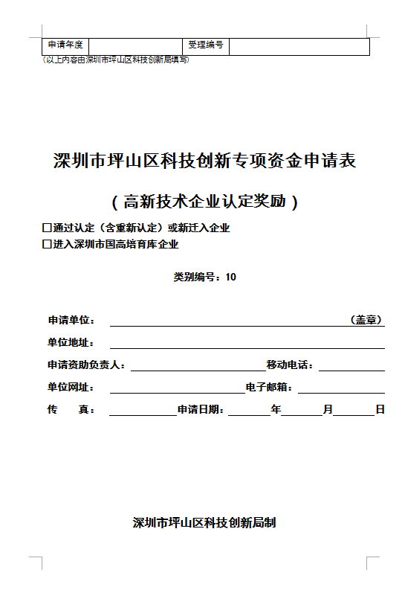

附件1：申报书封面模板
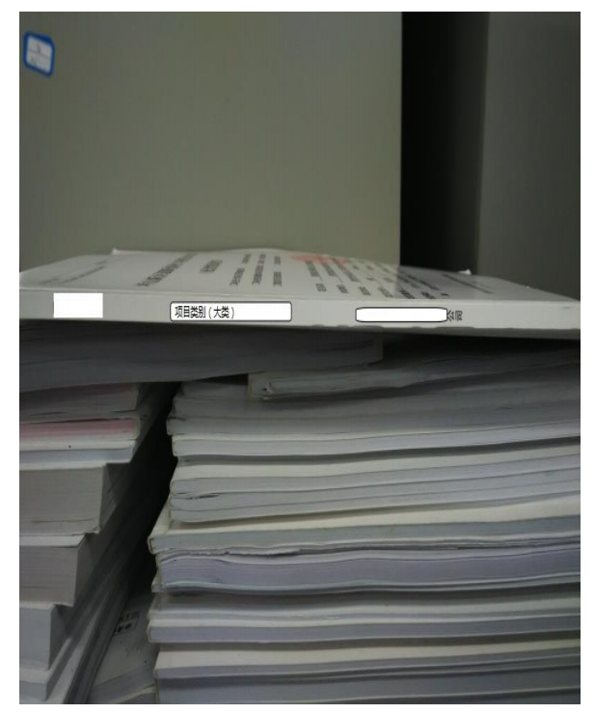
附件2：申报书书脊样式

